AVALIKU ÜRITUSE LOA TAOTLUSE KOOSKÕLASTUSE LEHT

1. Ürituse nimetus ja vorm: ERNA Matk 2025.

2. Iseloomustus ürituse sisu kotha:
Eesti Skautide Ühingu poolt korraldatav ERNA Matk on kolmes raskusastmes (36h, 24h, 16h rada) toimuv üritus kõikidele matkahuvilistele, mis käesoleval aastal toimub 26. korda. Matkarajal on tegevuspunktid, kus tuleb lahendada erinevaid leidlikkust, mõtlemist, osavust, jõudu ja koostööd nõudvaid ülesandeid. Raja lõpetab valikorienteerumine.
Üritus kooskõlastatakse Kose, Anija, Järva valla, Paide linna, Keskkonnaameti, RMK, Maa- ja Ruumiameti, Jahimeeste Seltsi, Päästeameti ja kontrollpunktid maaomanikega.

3. Osavõtjate/külastajate eeldatav arv: Osalejaid ja korraldajaid on kokku ligikaudu 250-300 inimest.
4. Läbiviimise koht ja liikumismarsruut:
Matk algab ja lõppeb Kautlas ning matkarada kulgeb Kose, Anija, Tapa ja Järva vallas. Matkaala kaart on digitaalselt leitav siin - https://xgis.maaamet.ee/xgis2/page/link/ssAoZbg
Matkaala:

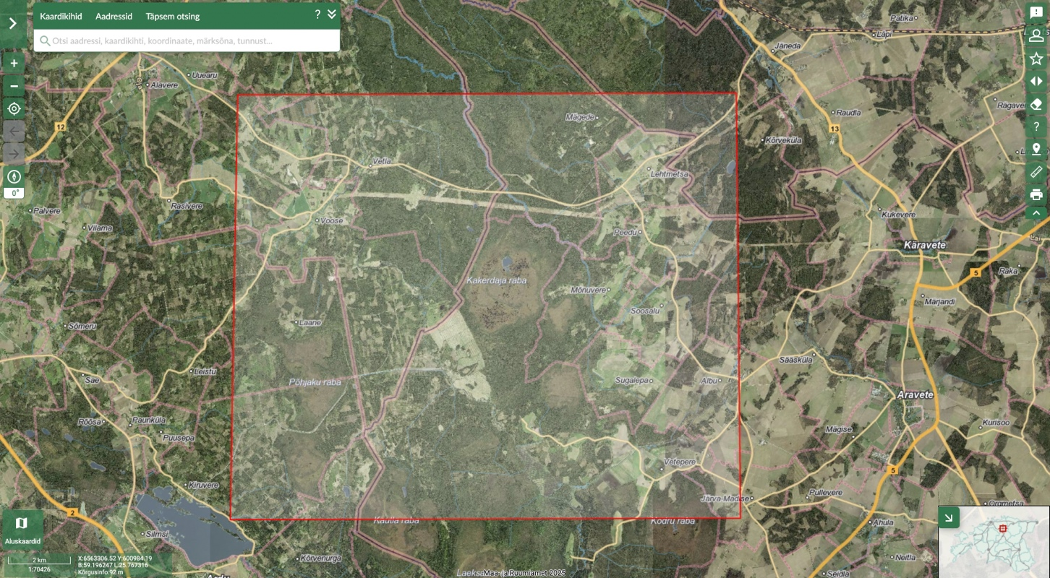

5. Alguse ja lõpu kuupäev: 1.-3.08.2025
Orienteeruv kellaaeg algus 2.08.2024 kell 17:00, lõpp 4.08.2024 kell 14:00.

6. Korraldaja nimi: MTÜ Eesti Skautide Ühing;
Elukoht/asukoht Eestis: Juurdeveo 22a-2, 11313 Tallinn;
Isikukood või sünniaeg/registrikood: 80048529.

7. Korraldajaga sidepidamiseks telefoni- (soovitavalt mobiiltelefoni) ja faksinumber või muu sidevahend, mille kaudu on võimalik ürituse korraldajaga ühendust saada kogu ürituse toimumise ajajooksul: Ene-Ly Lehtmaa, ERNA Matka infojuht, tel. 53487034, erna@skaut.ee
Katri Kaibiainen, ERNA Matka peakorraldaja, tel. 53 414 793, kkaibiainen@gmail.com

8. Helitehnika ja/või pürotehnika kasutamine:
Matka põnevamaks muutmiseks on rajal ka vastutegevus, kes kasutab oma tegevuses imitatsioonivahendeid (paukpadrunid ja suits) ning tegutseb ainult inimtegevusest eemal metsateedel. Imitatsioonivahendeid kasutatakse ainult märguande eesmärgil olukordades, kui tegemist on matkal osalejate ning vastutegevuse kohtumisega. Vastutegevuse eest vastutav isik matkal on Ramil Pärdi, 5044756.
9. Turvalisust tagava juriidilise- või füüsilise isiku nimi:

10. Liikluskorraldust tagava juriidilise- või füüsilise isiku nimi:
Liikluskorraldust ei muudeta.

11. Toimub alkoholi müük või selle pakkumine: Ei.

Ragnar Luup (Eesti Skautide Ühingu juhatuse esimees)
(a( (avaliku ürituse korraldaja nimi)
29.06.2025 /allkirjastatud digitaalselt/
(kuupäev, allkiri)

Kooskõlastus

2. Põhja Politseiprefektuur ……………………………………………………………………….… Pärnu mnt 139

